GE Rohrbogengeruchsverschluss für zwei Spülbecken Abgang horiz. G1 1/2x50 OM

Geberit

Eigenschaften

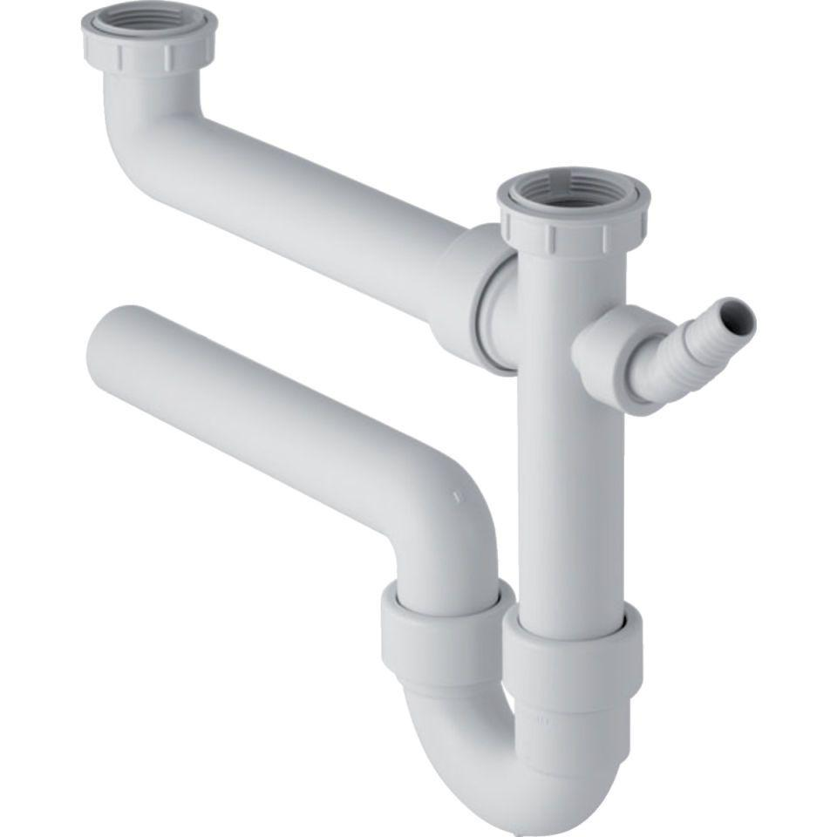

GTIN:

4025416001041

HAN:

152715111

Montageart

Aufputz

Werkstoff

Kunststoff

Nennweite DN

50,00

Abgang

horizontal

Sperrwasserhöhe

50 mm